Nijhoff-De soldaat die Jezus kruisigde
Gedicht van de Week
Week 17- 2019
www.arspoetica.nl

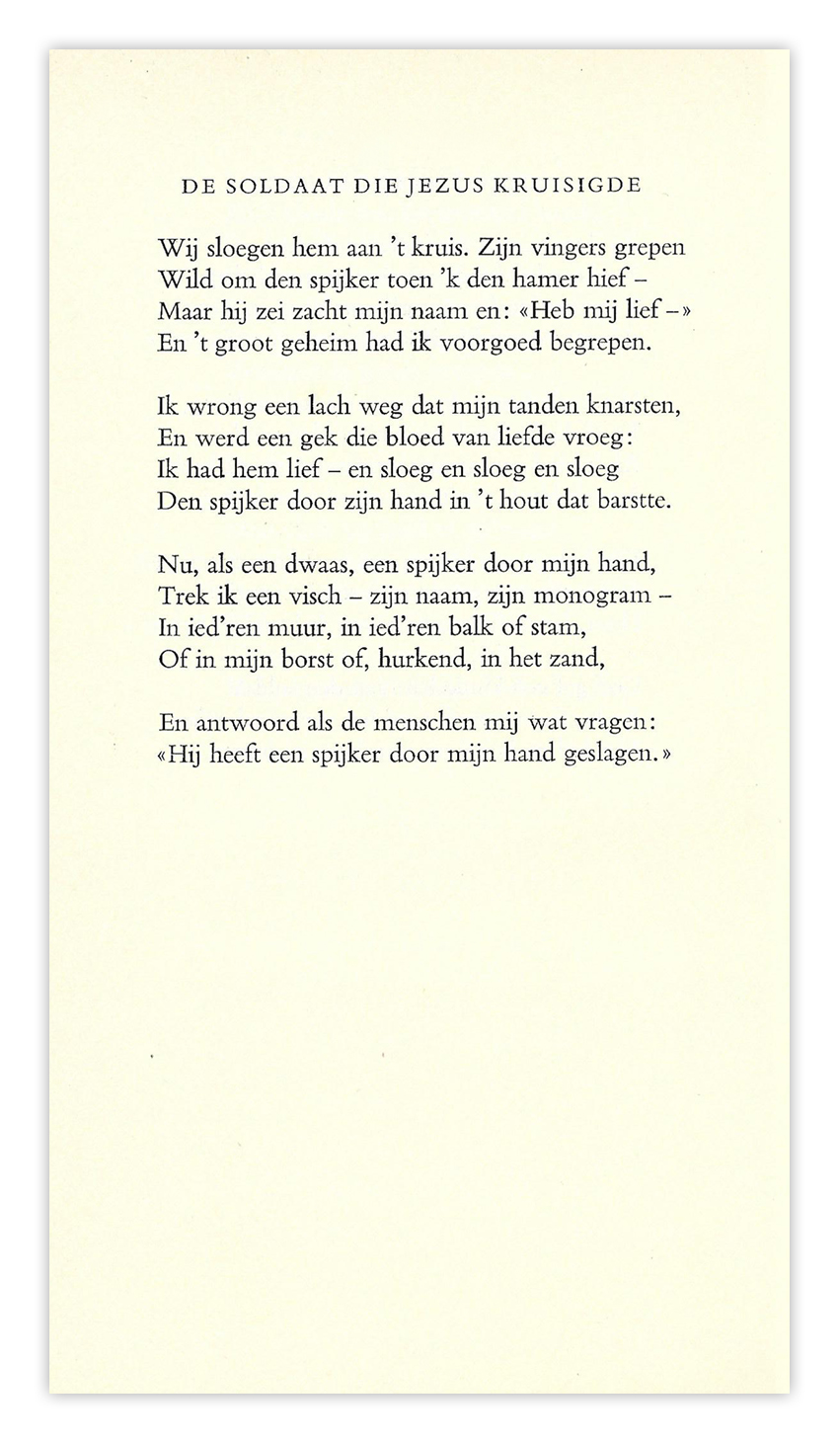

Toen enige maanden geleden de selectie door mij werd gemaakt voor de weken die zouden komen, viel de keuze voor het paasgedicht op een klassiek gedicht van Nijhoff (1894-1953).Enige weken later gaf Wiel Kusters een commentaar van het gedicht op de site Neerlandistiek. Op dezelfde site verscheen het op 19 april in de gedichtenreeks die daar dagelijks een aflevering heeft.
Het gedicht is een typisch Nijhoff-gedicht: duidelijke taal, persoonlijk en menselijk. Het beschrijft de kracht die een sterk religieus gevoel/ geloof aan de soldaat geeft. Een bekering die doet denken aan die van Paulus.
Dat Nijhoff door de samensteller van Ars Poetica hoog wordt aangeslagen blijkt onder ander uit het feit dat hij al drie keer eerder hier te lezen was: 14-2013, 40-2015 en 20-2017.
Aan Kusters heb ik niets toe te voegen: hij maakt duidelijk hoe het gedicht aan kracht heeft gewonnen door de veranderingen die Nijhoff in de eerste (tijdschrift)versie (1917) heeft aangebracht en terechtkwamen in de bundel “Vormen” uit 1924. Hier wordt dezelfde tekst als in 1924 gegeven uit het Verzameld Werk, deel I, 1954.

